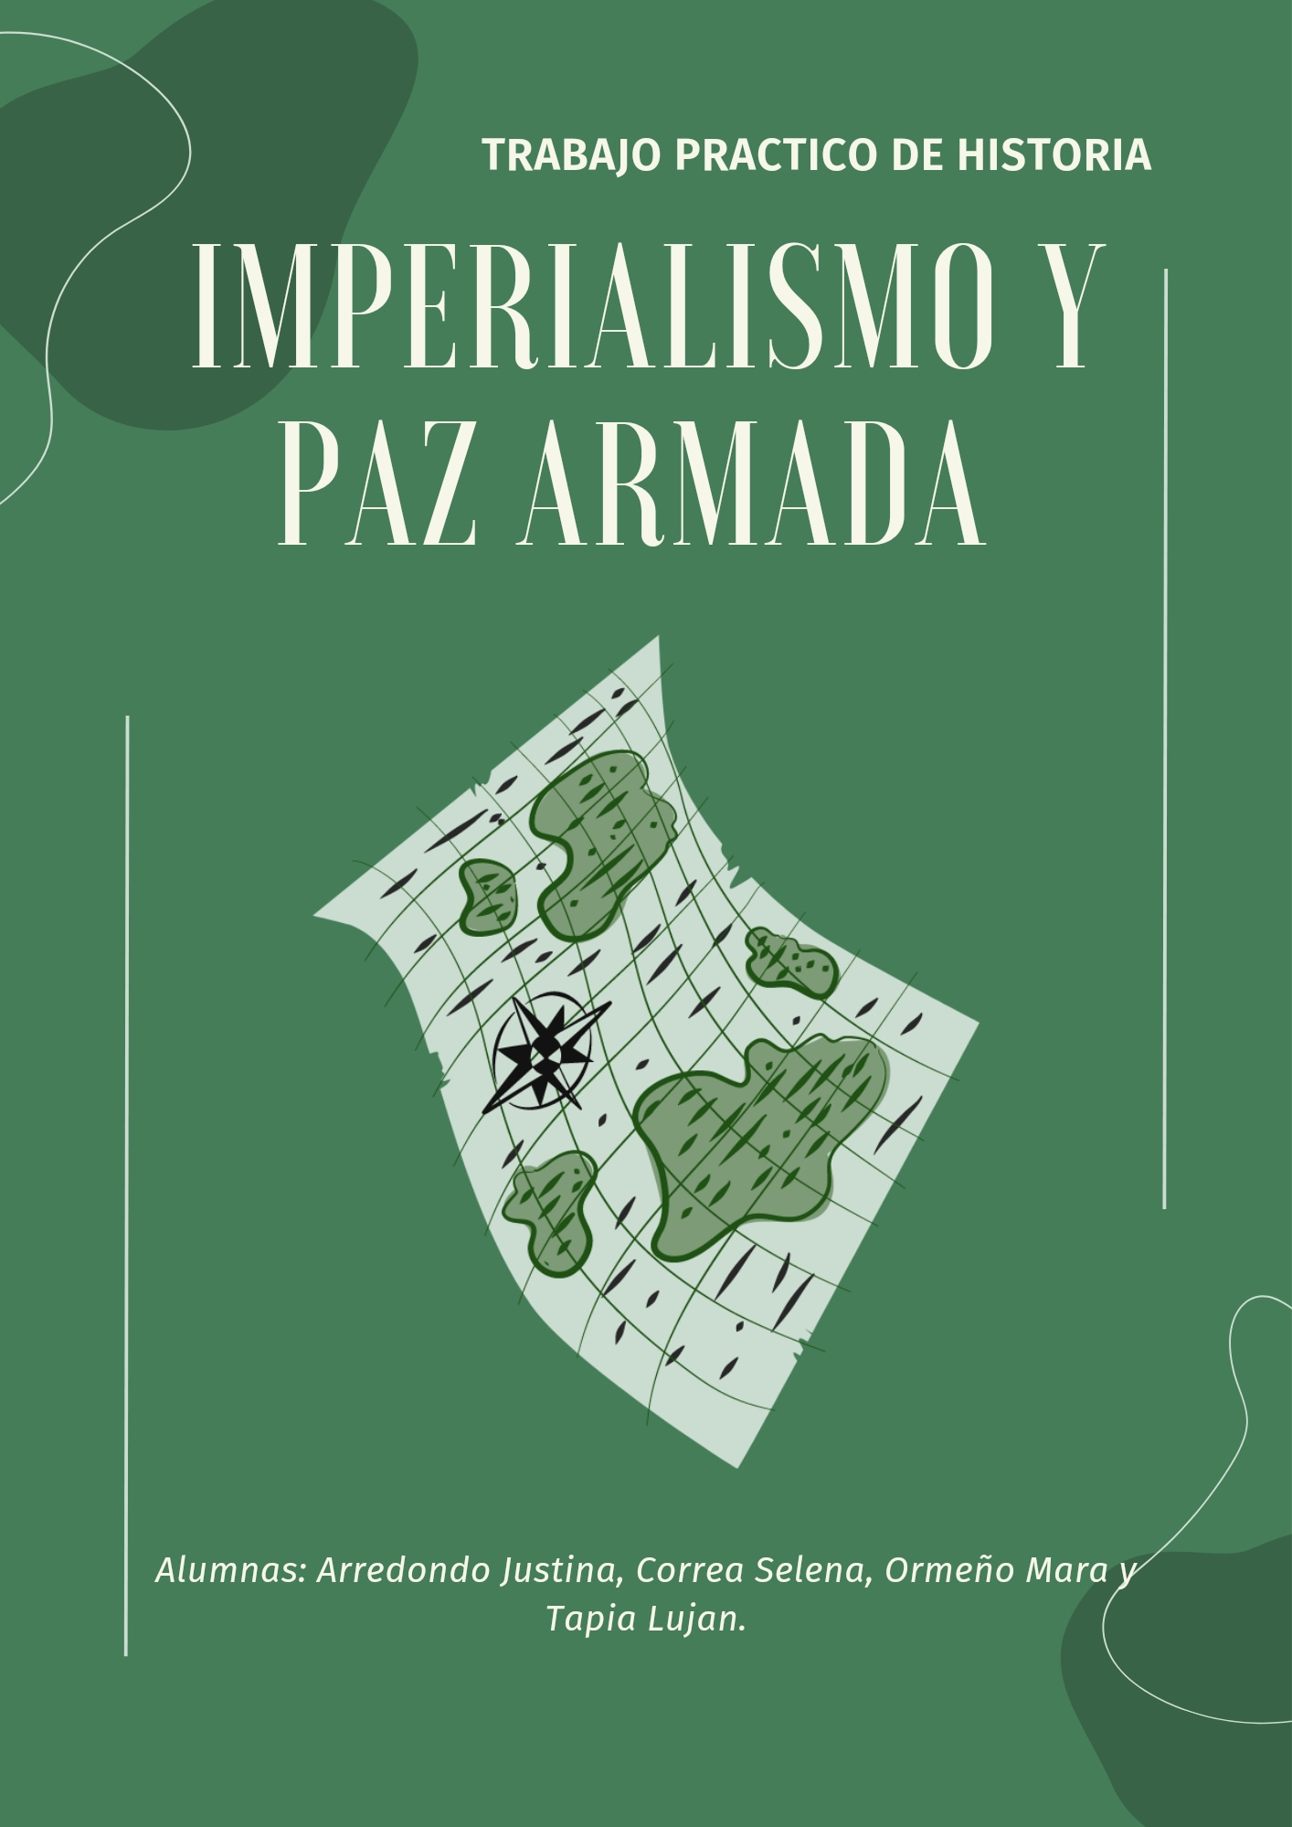
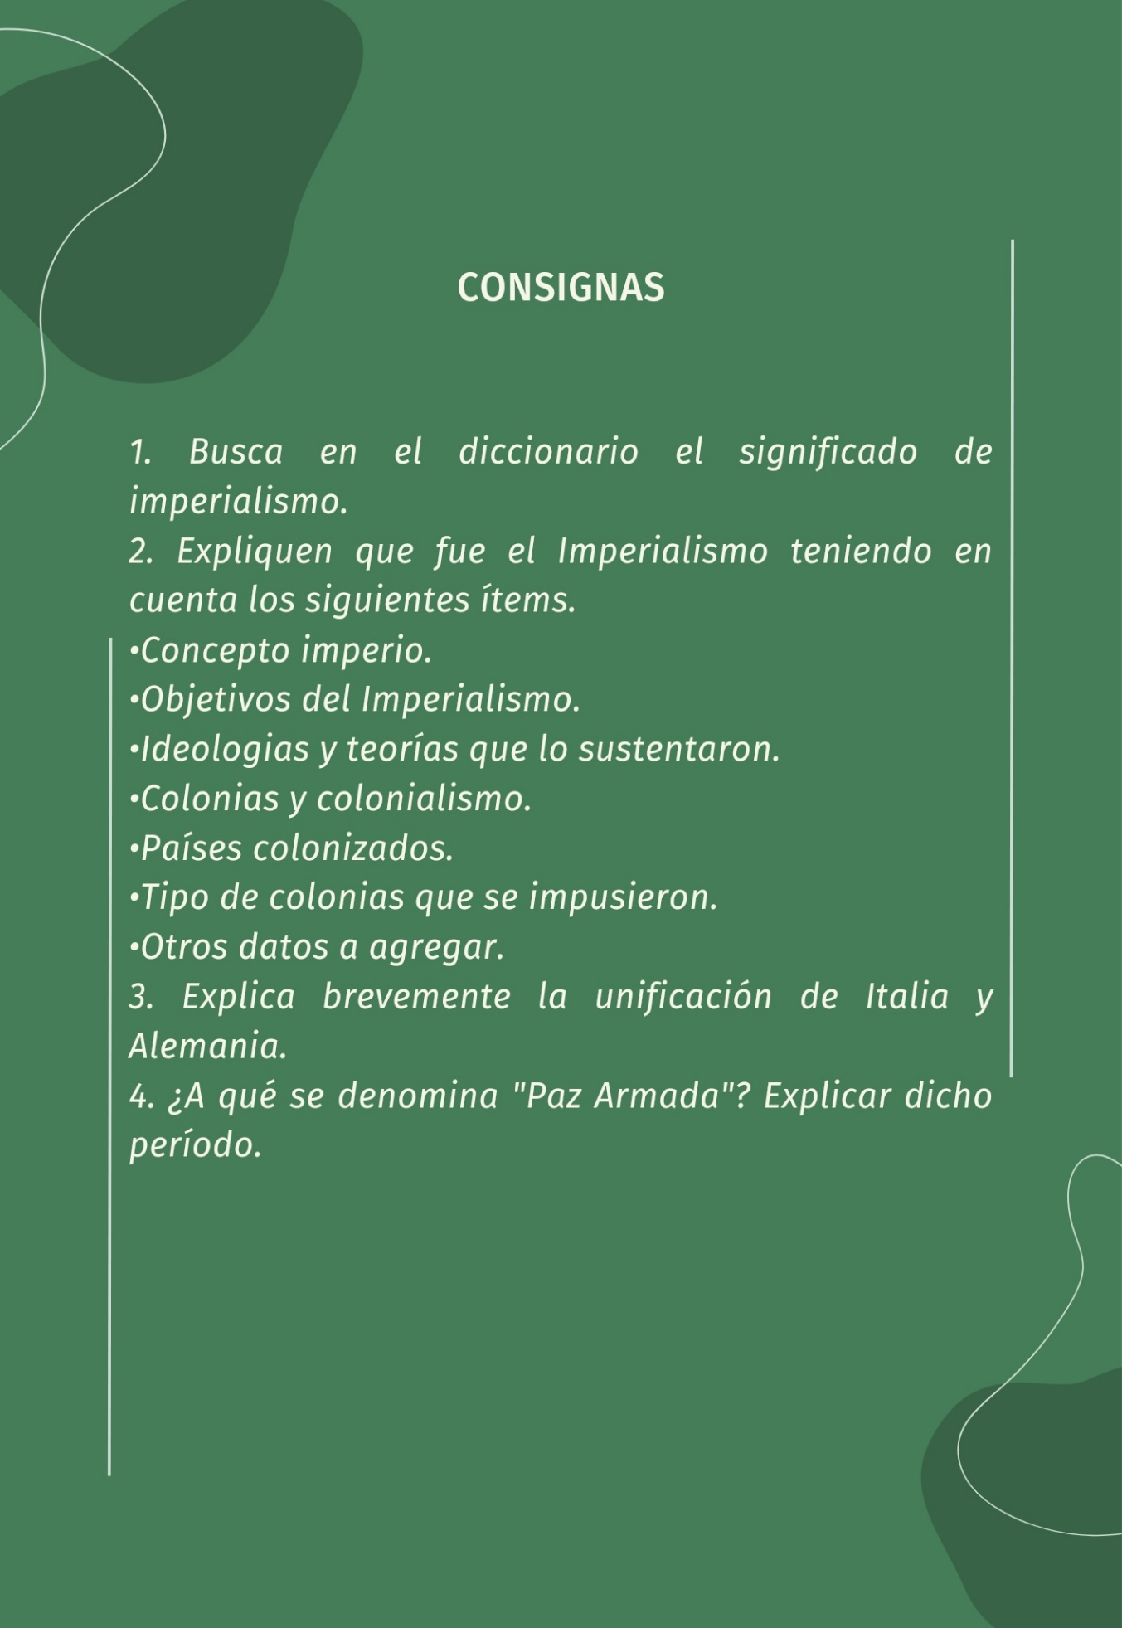
RESPUESTAS
- El imperialismo es una política de expansión territorial
económica de un país sobre otros países o territorios, a menudo utilizando la fuerza militar o económica para establecer y mantener el control.
- El Imperio es la organización política de un estado que extiende
su dominio a otros pueblos y que en general tiene el poder centrado en un emperador.
El imperialismo tenía como objetivo expandir su predominio a otras regiones del planeta.
El Imperialismo se apoyó en la idea de que existían naciones que, debido a la superioridad de su cultura, poseían condiciones "naturales" para someter a otras más pobres y en su opinión menos cultas.
Distintos pensadores y teóricos de la época debatieron este proceso. Hombres justificaban esta nueva fase de expansión capitalista y la veían como una salida necesaria para el crecimiento del sistema. Por otro lado, se encontraban los que la criticaban, en función de lo que esta denominación representaba para los territorios colonizados.
La influencia de la metrópolis sobre la vida de las colonias fue decisiva, pero no sucedió lo mismo en sentido inverso, ya que los europeos en su mayoría los veían con desdén a los hombres exóticos y a sus culturas. Las potencias extranjeras en la economía explotaron indiscriminadamente tanto a los trabajadores como de los recursos de cada región.
La ideología nacionalista tenía que ver con alcanzar la absoluta economía y con la posibilidad de transformarse en una potencia internacional, adquirió una gran importancia en el proceso de colonización de nuevos territorios, y como consecuencia, las potencias imperialistas se repartieron el mundo en colonias o en áreas de
influencia. A fines de 1884, catorce países se reunieron para discutir acuerdos diplomáticos para la navegación de los ríos Congo y Níger; esta propuesta se transformó en la participación y reparto de África, dependiendo posteriormente de los imperios inglés, francés, alemán, belga, portugués y español.
En el caso de Asia, los imperios con mayor influencia fueron Gran Bretaña y Francia. Los británicos controlaban gran parte del territorio de la India, Birmania y Malasia. Mientras que los franceses se expandieron hacia el sudeste asiático y crearon la Unión de la Indochina Francesa. La experiencia colonial en China, fue una estampa de guerra por la posesión del territorio. Estos focos de rebelión fueron reprimidos por las distintas potencias a través de la fuerza y la violencia.
Entre 1875 y 1914 la carrera imperialista tuvo una gran importancia, y casi una cuarta parte de la superficie mundial fue distribuida en forma de colonias. La dinámica propia del Imperialismo hizo que los países establecieran reglas de juego en reparto del mundo. Sin embargo, los antagonismos y ambiciones se fueron encadenando de manera tal que la inestable paz existente terminó por rebajarse.
- La unificación de Italia
En Italia, la guerra y la sublevación impulsaron el proceso de unificación. Desde principios del siglo XIX, varias sociedades secretas, cuyo ideal era el liberalismo, lucharon por la unificación de Italia.
El proceso de unificación de Italia tuvo varias etapas. En un primer momento, fue fundamental la intervención del reino de Piamonte-Cerdeña, que logró unificar el norte y el centro de la península, con excepción del reino de Véneto, que estaba bajo dominio austríaco. Una vez pacificado el Norte, el reino de Piamonte-Cerdeña, gobernado por una monarquía constitucional cuyo rey era Víctor Manuel II, encabezó un movimiento unificador. En 1859, con el apoyo del emperador francés Luis Napoleón, anexaron la región de Lombardía, hasta ese momento bajo dominio austríaco. Luego, lograron incorporar otras regiones del norte de Italia.
En 1860 se inició un avance sobre el sur de la península. Giuseppe Garibaldi encabezó un ejército de voluntarios, conocidos como los "camisas rojas", y conquistó Sicilia y Nápoles. En 1861 se proclamó el reino de Italia y se coronó rey a Víctor Manuel II. Únicamente Venecia y los Estados Pontificios quedaron fuera del reino, al que se incorporaron en 1866 y 1870, respectivamente. Roma se estableció como capital en 1871, y el Papa perdió sus estados.
La unificación alemana
En 1815, el territorio alemán estaba dividido en 39 estados. El Congreso de Viena los agrupó en la llamada Confederación Germánica, que estaba presidida por Austria.
Como ocurrió en Italia, el eje de la unificación fue el Estado más poderoso. En el caso alemán, fue Prusia, que en 1834 organizó una unión aduanera, conocida como Zollverein, y suprimió los aranceles comerciales en 25 de los estados de la Confederación.
El proceso de unificación de Alemania fue una revolución fomentada por los sectores tradicionales: la aristocracia, las fuerzas del ejército y los propietarios de la tierra. La burguesía, relegada por el poder territorial de la aristocracia, abandonó la lucha para asumir un rol político preponderante.
A partir de 1862, el rey de Prusia, Guillermo I y su canciller, Otto von Bismarck, aceleraron el proceso de unificación por la vía militar. En 1866, tras la victoria sobre Austria en la Guerra de las Siete Semanas, Prusia creó la Confederación de la Alemania del Norte, lo que significó la unificación de los reinos. Solo Austria continuó separada de la unión.
En 1870, la victoria en una guerra contra Francia incorporó los territorios de Alsacia y Lorena, y favoreció la incorporación de los estados alemanes del Sur a la Confederación. Así, la guerra contribuyó a la unificación, ya que los príncipes de los reinos reconocieran a Guillermo I como emperador alemán. Finalmente, en 1871, se formó el Imperio alemán, conocido como II Reich.

- Se denomina "Paz Armada" al período de la historia europea
anterior a la Primera Guerra Mundial, en el que se mantuvo una relativa paz, pero en el que los países europeos estaban armándose y preparándose para una posible guerra. A pesar de que se habían establecido acuerdos y alianzas entre las potencias, existían tensiones y rivalidades entre ellas que aumentaban la posibilidad de un conflicto armado. La carrera armamentística y la competencia económica y colonial eran algunos de los factores que contribuyeron a la escalada de tensiones y eventualmente a la Primera Guerra Mundial.

